Perspectiva docente sobre las clases en línea ante la pandemia por COVID-19 en Sonora, México.

Teachers' perspective on online classes in the face of the COVID-19 pandemic in Sonora, Mexico.

DOI: 10.32870/sincronia.axxvii.n83.17a23

Kimberly Denise Gómez Espinosa
Instituto Tecnológico de Sonora (MÉXICO)
CE: kimgomez.2307@gmail.com / ID ORCID: 0000-0002-0326-4453

Oscar Cruz Pérez
Universidad de Ciencias y Artes de Chiapas (MÉXICO)
CE: oscar.cruz@unicach.mx / ID ORCID: 0000-0003-2452-2834

Germán Alejandro García Lara
Universidad de Ciencias y Artes de Chiapas (MÉXICO)
CE: german.garcia@unicach.mx / ID ORCID: 0000-0002-4075-4988

Hildebertha Esteban Silvestre
Instituto de Intervención Psicosocial (MÉXICO)
CE: hildeestebans@hotmail.com / ID ORCID: 0000-0002-7736-9717

Jesús Ocaña Zúñiga
Universidad de Ciencias y Artes de Chiapas (MÉXICO)
CE: jesus.ocana@unicach.mx / ID ORCID: 0000-0003-0300-0797

Esta obra está bajo una Licencia Creative Commons Atribución-NoComercial 4.0 Internacional

Recibido: 17/08/2022

Revisado: 19/092022
Aprobado: 13/10/2022

RESUMEN

En esta investigación de corte cualitativo, se describe la perspectiva de docentes de nivel primaria acerca de la modalidad de clases en línea implementada ante la pandemia por COVID-19 en Cajeme, Sonora, México. Se realizaron 18 entrevistas a profundidad con el profesorado de diversas escuelas públicas en el periodo de enero a junio de 2021. Los resultados indican los desafíos que afrontan los docentes en términos de limitada comunicación con los padres de familia, una mayor cantidad de trabajo administrativo y una deficiente estructura tecnológica. Se concluye que los docentes emplearon distintas estrategias para responder a estas dificultades en el trabajo escolar.

Palabras clave: Clases a distancia. Práctica docente. Educación básica. Covid-19.

ABSTRACT

This qualitative research describes the perspective of primary level teachers on the online class modality implemented in the face of the COVID-19 pandemic in Cajeme, Sonora, Mexico. To achieve this goal, 18 interviews were conducted with public school teachers in the period from January to June 2021. The results indicate the challenges teachers face in terms of limited communication with parents, increased administrative tasks, and poor technological infrastructure. The conclusions suggest that teachers used different strategies to respond to these difficulties in school work.

Keywords: Online classes. Teaching practice. Elementary education. Covid-19.

Introducción
A finales del año 2019 y principios del 2020 se produjo una crisis sanitaria a nivel internacional por el COVID-19, que provocó la suspensión de actividades consideradas no esenciales y, en el sector educativo, el cierre forzado de todos los niveles educativos, para contener la pandemia y evitar la propagación del virus (Cifuentes-Faura, 2020). En el ámbito académico, esta crisis sanitaria supuso enfrentar nuevos retos para la enseñanza a fin de facilitar el aprendizaje del alumno (Picón, 2020; Pantoja, Lucero, Álvarez y Enríquez, 2021), a través de diversas tareas que incluyen:
[...] la planeación didáctica; el diseño de actividades para su ejecución autodidacta por los alumnos o con el apoyo de los padres de familia; la selección de recursos didácticos de bajo costo; el envío, recepción y calificación de tareas, así como todas las actividades organizativas para la evaluación de los estudiantes y la conformación de evidencias del trabajo propio y de los alumnos. (García et al., 2022, p. 4).
Los docentes han respondido a una serie de demandas tanto sociales, de salud y educativas (Argandoña, Ayón, García, Zambran y Barcia, 2020; Carmona y Morales, 2021; Comisión Económica para América Latina y el Caribe [CEPAL] 2020); también se les ha asignado un nuevo rol que es el de guía en el proceso de enseñanza-aprendizaje, donde tuvieron que innovar y aprender el uso de las tecnologías de información y comunicación (TIC); además de realizar distintas funciones de planeación, comunicación y diseño para la impartición de clases sincrónica y asincrónica (Ortiz-Aguilar, Santos-Díaz y Rodríguez-Revelo, 2020); tal “educación de emergencia se realizó sin preparación y ha sido una alternativa puesta a prueba sobre la marcha” (Hernández, García, Hernández, Pérez y Pérez, 2022, p. 20).
El personal académico tuvo que reestructurar la metodología y hacer uso de diversos dispositivos tecnológicos y plataformas para la enseñanza en modalidad virtual, mientras que los alumnos empezaron a utilizar los aparatos electrónicos para aprender y no solo para uso recreativo, por último, los padres agregaron a su rol de tareas ser auxiliares de la enseñanza en las actividades de sus hijos (Carmona y Morales, 2021; García et al., 2022b).
Desde el comienzo del COVID-19, las TIC han tenido un papel muy importante en la educación, ya que se han integrado al proceso de enseñanza y es el principal medio de comunicación para dar continuidad al aprendizaje en casa (Gallegos, Gamas y Álvarez, 2021); sin embargo, el sistema educativo no estaba preparado para llevar clases en línea (Diana, Suhendra y Yohannes, 2020). La crisis sanitaria puso en evidencia que todavía existen grandes carencias, por ejemplo, falta de infraestructura, de espacio suficiente para llevar a cabo las clases, de material educativo y problemas de conectividad (Elisondo, Jouli, Zambroni, Tarditto, Felippa, 2021; Dussel, 2020).
En torno al tema que se aborda en este artículo, se han encontrado algunas investigaciones a lo largo del continente americano como Brasil (Silva, Ramos y Montanari, 2020), Chile (CEPAL, 2020), Venezuela (Uzcategui y Albarran, 2021), México (Instituto Nacional de Estadística y Geografía, 2020) y de manera más específica en Tabasco (Gallegos et al., 2021); Nuevo León (García-Leal, Medrano, Vázquez, Romero y Berrún, 2021) y Chiapas (García et al. 2022a y b), donde se han señalado distintos inconvenientes que han tenido que enfrentar los profesores a lo largo de la pandemia, entre los más destacados se encuentran, una vasta brecha en cuestión del acceso a tecnología, dificultad en el envío de actividades, en la comunicación con los padres y alumnos y un horario laboral más amplio; pero, por otra parte, se reconoce la reconfiguración de su función como agente coadyuvante en el aprendizaje de los alumnos a través de su guía, tutoría y acompañamiento a padres y alumnos.
El CEPAL (2020) realizó una investigación en Latinoamérica en que se expresa respecto del acceso a dispositivos electrónicos como una computadora o un celular, que solo el 57% de las familias cuenta con alguno de ellos en el hogar, el mismo año, la organización realizó una encuesta en Chile, donde el 63% de los docentes consideraban que estaban trabajando más allá de su horario laboral y más de la mitad consideraba que se encontraban en condiciones sumamente complicadas para compaginar sus actividades en el hogar y su trabajo como docente, así como de ciertos inconvenientes en relación con la disposición y uso de la tecnología y manejo del tiempo del profesor.
En Minas Gerais, Brasil, se realizó una investigación con el objetivo de evaluar el impacto de las clases en línea en educación rural, los resultados mostraron que el 70% no tenían acceso al Internet, por lo que tenían que entregar las actividades impresas de manera directa al docente (Silva et al., 2020).
Por su parte, Uzcátegui y Albarrán (2021) realizaron una investigación en Mérida, Venezuela, los resultados indican que los profesores no contaban con celular o computadora, servicio de internet o que el sistema de conexión era muy lento. En relación con la comunicación con los alumnos se reportó que era nula o insuficiente, por la falta de herramientas tecnológicas. En México, Gallegos et al. (2021) llevaron a cabo una investigación con docentes de educación básica en el estado de Tabasco, México, en que exponen diversos desafíos y dificultades tales como el que los profesores tenían que usar una computadora prestada o utilizar datos móviles ya que no contaban con un dispositivo con acceso a internet.
En Chiapas, García et al. (2022) realizaron un estudio cuyos resultados refieren las dificultades de acceso a infraestructura en escuelas del sector público a diferencia de aquellas del sector privado, así como económicas, socioculturales y didácticas con que el profesorado realiza su labor; también se argumenta sobre la reconfiguración de la acción pedagógica y ético-política del docente, referente indispensable en la procuración de aprendizajes.
A partir de los reportes de estas experiencias del ejercicio docente durante la pandemia, se puede apreciar que los docentes han tenido dificultades para el ejercicio de su trabajo; así, existe una brecha de desigualdad en el área digital, de tal manera que cada vez se vuelven más evidentes las problemáticas de acceso a la información y conocimientos por medio de la digitalización, otro problema subyacente es la falta de habilidades y/o competencias del uso de las TIC en el área laboral (CEPAL, 2020).
En estas circunstancias, el rol que han ejercido los padres y familia en el hogar ha sido fundamental al coadyuvar al aprendizaje del niño (Björklund y Salvanes, 2011). No obstante, en la situación actual, aunque muchos padres de familia dedican tiempo a la guía y asesoramiento del hijo, existen diversos obstáculos, por ejemplo, la falta de aptitudes de los padres, de recursos como internet y dispositivos electrónicos o el limitado capital cultural (Cifuentes-Faura, 2020), así como la contrastante “desigualdad, limitantes económicas, psicosociales, laborales, de tiempo, espacio o disposición que se contraponen a este quehacer” (García et al., 2022b, p. 14).
En zonas rurales se han encontrado sin acceso a plataformas en línea, por consiguiente, a los estudiantes, maestros y padres de familia les es imposible la comunicación, los docentes no pueden responder a cuestionamientos y los alumnos no pueden mantenerse al día con las actividades o clases requeridas (Silva et al., 2020; Pantoja et al., 2021).
Desde la perspectiva de la pedagogía, la educación a distancia implica una pérdida del vínculo entre los docentes y estudiantes, especialmente en los primeros niveles de educación, donde se requiere una comunicación y coordinación de trabajo entre el docente y los padres de familia (CEPAL, 2020); sin embargo, hay padres que tienen que salir a trabajar dejando a sus hijos solos, por esto se les dificulta más la interacción con el docente (Argandoña et al., 2020). Por lo tanto, el alumno no cuenta con acompañamiento por parte del encargado a su cuidado y son pocos los que reciben ayuda en sus actividades académicas (Pantoja et al., 2021).
En suma, la actual pandemia ha exigido por parte de alumnos y docentes, aprendizajes y disposición de herramientas tecnológicas, como un celular, computadora y conexión a internet para el desarrollo de la modalidad en línea (Cifuentes-Faura, 2020). Dentro de los actores implicados en el proceso enseñanza aprendizaje en nivel básico, los docentes, han asumido un rol fundamental durante el COVID-19, porque, no solo han diseñado y entregado material didáctico y cuadernillos que guían las actividades de los alumnos, si no también han estado en constante comunicación con los padres y ofrecido diversas formas de interacción con ellos (Cifuentes-Faura, 2020; García et al., 2022a). El docente trasladó su zona de trabajo a la casa, por lo que elementos como condiciones de espacio, tiempo, equipo y conectividad a internet fueron condicionantes para un óptimo desarrollo de su actividad (Gallegos et al., 2021).
En este escenario, el objetivo de este trabajo es analizar las dificultades del trabajo docente frente a las clases virtuales ante la pandemia por COVID-19 en profesores de Cajeme, Sonora, México.

Metodología
La presente investigación es de tipo cualitativa, la cual pretende reconstruir y repensar la realidad de forma holística para darle coherencia y sentido a un fenómeno que se estudia, la cual incluye, descripción, interpretación y comprensión de la subjetividad (Rueda, Ríos-Cabrera y Nieves-Sequera 2009).
Para la recolección de datos se realizaron entrevistas a profundidad, divididas entre una a cinco sesiones cada una, a docentes de diferentes escuelas públicas en Cajeme, Sonora.

Sujetos y contexto
Los participantes que accedieron a la entrevista a profundidad fueron 18 docentes de diferentes escuelas públicas que estuvieran impartiendo clases en 3º, 4°, 5° y 6° grado de primaria, durante los meses de enero a junio del 2021 en Cajeme, Sonora.
Cajeme es una ciudad ubicada en Sonora, una demarcación fronteriza del norte de México. Esta es una de las ciudades más pobladas de dicha entidad solo por detrás de Hermosillo la cual es la capital del estado. Sus principales actividades económicas son la agricultura, la ganadería y el comercio.

Procedimiento de recuperación de datos
En primera estancia se elaboró una guía de entrevista en base a los objetivos planteados previamente. Después, mediante la técnica de bola de nieve se contactó a los docentes que impartieran clases a alumnos de escuelas públicas de cuarto, quinto y sexto año de primaria en Cajeme, Sonora.
A cada uno de ellos se les informó sobre el trabajo a realizar y se solicitó su consentimiento informado para videograbar la entrevista, una vez obtenida su autorización, se continuó con la realización de las entrevistas por medio del servicio de videotelefonía de Google Meet. El tiempo estimado por sesión fue de una hora y las sesiones fueron un promedio de una a cinco por cada docente.

Técnica de análisis
Se llevó a cabo el análisis de contenido con el Software Atlas.ti. Para ello, se delimitaron las unidades de análisis, se crearon los códigos y claves para agruparlos en categorías. Posteriormente, se agruparon y se elaboró una red de familias y una red general, según la categoría correspondiente (Tabla 1). Al finalizar se elaboró la presentación de los datos.

Tabla 1. Categorías de análisis
Categoría | Nombre de la categoría
Categoría 1 | Dificultades académicas
Categoría 2 | Desventajas tecnológicas
Categoría 3 | Dificultades en el trabajo
Categoría 4 | Dificultad económica

Resultados
A continuación, se describen las condiciones de realización del trabajo docente durante las clases impartidas en la modalidad en línea, en distintas áreas como la académica, tecnológica, comunicación, laboral y económica, así como sus implicaciones en el aprendizaje del alumno,

Figura 1. Dificultades académicas
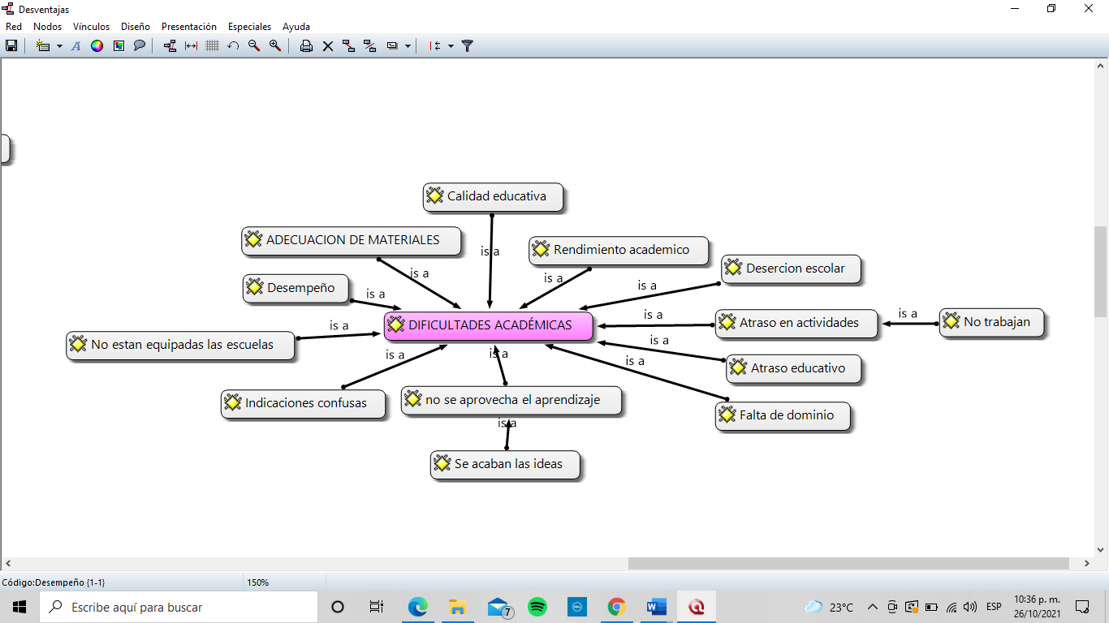

Los docentes han encontrado dificultades en el área académica, por ejemplo, de la falta de equipamiento de las escuelas, en la adaptación de los contenidos y materiales, en el retraso para el cumplimiento y dominio de los aprendizajes esperados, así como en la evaluación bimestral, en que, si bien han considerado diferentes estrategias para valorar el aprendizaje de los alumnos, no pueden estar seguros si el niño aprendió y comprendió los contenidos en su totalidad, de esta manera, suponen que en un futuro cercano exista mayor rezago educativo.
[...] al ser tan impersonal tanto la evaluación como la comunicación con los alumnos, no puedo asegurar que la evaluación sea totalmente real, que no se esté mostrando la realidad del estado del conocimiento del aprendizaje que han tenido los alumnos (Maestro 2).
[...] hay algunos alumnos que se han quedado rezagados en el proceso de alfabetización inicial y eso los está afectado para poder realizar todas las demás actividades (Maestro 2).

Con relación a las calificaciones obtenidas por los alumnos, los maestros refieren que estas son:
[...] muy bajas, nunca va a ser la misma, o sea porque realmente no hay una retroalimentación, tú sabes que para aprender tiene que haber una retroalimentación, entonces ahorita los niños están como recibiendo, pero no están poniendo en práctica nada, nada más estamos sacando adelante el trabajo (Maestro 7).

En este sentido, auguran que cuando los alumnos regresen a clases presenciales “van a llegar con mucho rezago por el lado educativo” (Comunicación personal Maestro 7), ya que, “a pesar de los esfuerzos se vuelve impersonal y puede volverse la clase tediosa para los alumnos” (Comunicación personal Maestra 2).
La falta de equipo y materiales didácticos pertinentes, al igual que la condición impersonal y aburrida de las clases virtuales conlleva una serie de dificultades para la promoción de los aprendizajes y su evaluación, por lo que es de esperar un inminente rezago educativo.

Figura 2. Desventajas tecnológicas
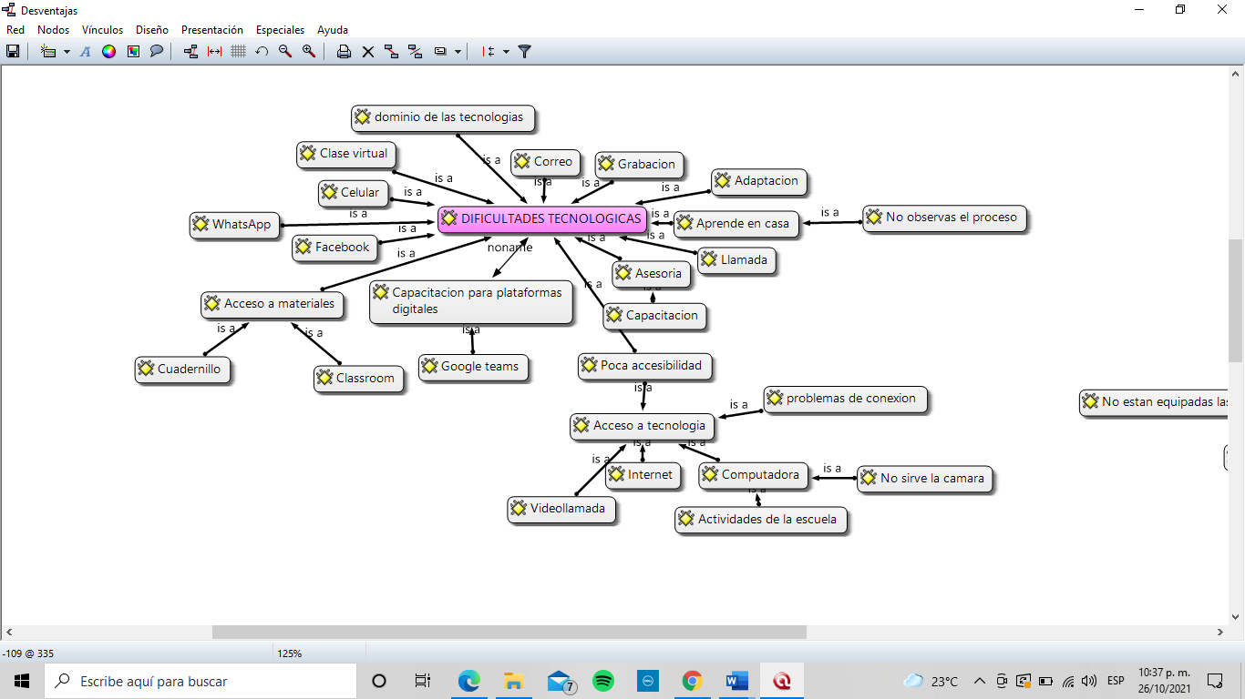
Los docentes han sostenido que existe una profunda brecha entre las exigencias que suponen las clases en línea y la infraestructura, los recursos tecnológicos y las experiencias para hacer frente a esta contingencia. Algunos docentes mencionaron que no tenían capacitación en este ámbito, que muchos de los alumnos no contaban con dispositivos electrónicos para que se pudieran conectar y recibir las instrucciones correspondientes, por lo cual tuvieron que recurrir a otras estrategias, como el uso de materiales o cuadernillos en formato físico.
...la brecha, sobre todo el acceso a internet ¡es difícil!, no todos la tienen (Maestro 2).
En ocasiones los problemas que se pueden presentar es la lentitud del internet, a veces eso dificulta el podernos comunicar entre los niños y yo, ese es el principal problema que podríamos tener (Maestro 3).
[...] no todos tienen los recursos, sería uno, que no todos, ya que no todos los alumnos pueden, pues como te digo yo trato de utilizar el Zoom (programa de software de videochat), hay alumnos que ¡ni siquiera pueden descargar el Zoom!, no pueden porque ¡no tienen espacio en el teléfono, ni siquiera teléfono! o no tienen internet, no tienen internet su casa (Comunicación personal Maestro 7).
Porque no sé, estamos comentando los maestros que generalmente y más por nosotros en donde estamos que muchos no tienen acceso a internet (Comunicación personal Maestro 4).
Los profesores refirieron dificultades en la interacción con los padres y alumnos, además de que el dispositivo utilizado no ayudó a facilitar la comunicación. En ocasiones la intención y dirección del mensaje no quedaba claro, por lo que la información se volvía confusa.
Fue complejo como le decía, porque por ejemplo si yo mandé un mensaje por WhatsApp pues cada uno lo entiende como a veces se encuentra emocionalmente, yo puedo tener una intención y el papá lo puede leer de otra forma, no es lo mismo una comunicación por video llamada o por llamada simplemente (Comunicación personal Maestra 1).

También comentaron que debido a que los padres u otro familiar son los mediadores en el proceso de enseñanza, es a ellos a quienes se proporcionan las instrucciones sobre las actividades y la forma de realizarlas, por lo que casi no se tenía interacción directa con los alumnos, y, en consecuencia, el rendimiento académico disminuyó, incluso el de aquellos que previamente tenían altas calificaciones.
Mi escuela no es un contexto vulnerable como tal, pero si hay papás que aunque tengan la manera no hay respuesta de ellos, entonces sí por mi parte si me sí me causaba conflicto en lo personal porque como yo no miraba a los alumnos, pero este niño o niña me da 100 en el grupo pero ahorita que yo no lo tengo enfrente ya es intermediario el papá y ya se perdió algo, tengo muchos niños con los que no he tenido contacto por lo mismo, como es el papá el intermediario y no quiere, ya con el niño no tengo acceso (Comunicación personal Maestro 1).

A la par de la carencia de infraestructura y dispositivos digitales, un docente profundizó en ciertas limitantes laborales y de tiempo por parte de los padres de familia, por lo que los educandos no podían entregar en tiempo y forma los trabajos escolares.
Pero ellos te ponen como excusa: Que trabajan todo el día, que no pueden estar ahí, que es muy difícil, que no tienen la manera de estar haciendo las tareas con los niños, que tienen trabajar, cosas así (Comunicación personal Maestro 7).

Figura 3. Dificultades en el trabajo
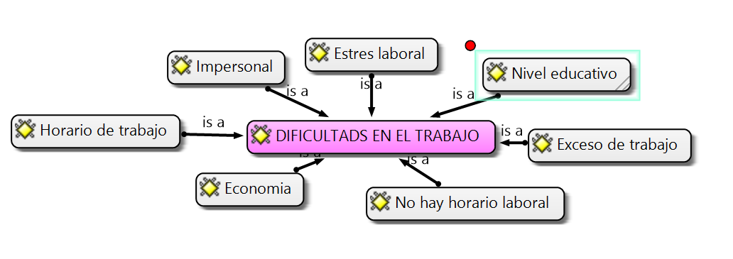
Para los docentes, las clases virtuales, han representado un reto académico, personal y profesional que no se había contemplado en el marco de la educación. Su vida cotidiana y personal se vio trastocada, el compartir su número de teléfono celular para el envío o recepción de información, tuvo como corolario el que, por esta vía, los padres de familia le expusieron inquietudes, dudas o comentarios, por lo que poco a poco se fue perdiendo la línea entre el trabajo y su vida personal, además de laborar muchas más horas que las consideradas en el horario escolar acostumbrado.
Sí, sí hago otras actividades en la tarde, pero por ejemplo como es mi teléfono de uso personal, si yo estoy en mis asuntos personales atendiéndolos por WhatsApp, hay papás que dicen, es que está en línea y no me contesta, pero ¡ya es viernes a las 8:00 de la noche!, entonces esa parte es la compleja, donde ya se pierde la línea de horario y de que yo también tengo vida personal (Comunicación personal Maestro 1).

En este contexto, los docentes perciben que el tiempo disponible para la familia, el descanso, el juego y la convivencia, fue irrumpido por su quehacer docente.

Figura 4. Dificultades económicas
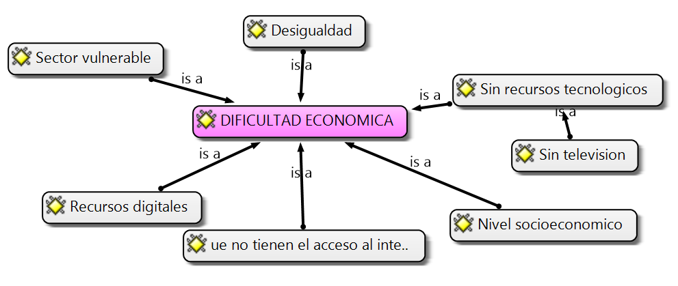
Una circunstancia que presentaron los docentes al llevar a cabo la enseñanza en la modalidad en línea fue que sus gastos aumentaron, porque no contaban con algunos servicios y tuvieron que pagar por ellos o invertir más de lo que usualmente gastaban en su uso.
A mí me afectó en lo económico porque el programa tenemos tiempo completo lo quitaron, entonces un ingreso extra que yo recibía me lo quitaron, pero yo tuve que aumentar mi gasto en pues en servicio de teléfono, en servicio de internet porque siempre, siempre, siempre yo tengo que estar con internet (Comunicación personal Maestro 1).

Las dificultades económicas que generó la pandemia se observaron tanto en profesores como en las familias de los alumnos. Si bien, los profesores gozan de un salario, estos fueron afectados por la necesidad de comprar equipo y recursos digitales para ellos y los hijos. En el caso de los alumnos, los profesores refieren de las dificultades económicas en los padres de familia para habilitar espacios fiscos en la casa y adquirir dispositivos tecnológicos y pago por conectividad informática.

Discusión
La pandemia se presentó de manera inesperada y la educación fue uno de los sectores más afectados, dejando a la vista la falta de preparación para el uso de las TIC, así como de infraestructura y recursos tecnológicos para la implementación de clases virtuales (Fernández et al., 2020). Para Martín (2020) fue una etapa muy difícil tanto para docentes como para alumnos, porque se tuvieron que adaptar a una nueva modalidad que ninguno eligió, lo que demandó el diseño de un sistema de acompañamiento distinto, de recursos didácticos, de formas de interacción y trabajo desconocidos. Ante este escenario fue imperativo tener en cuenta las condiciones económicas, culturales y socio familiares de cada estudiante para saber cómo brindar el mejor acompañamiento posible. Los docentes también destacaron que el cambio se llevó a cabo de manera inesperada, lo que les preocupó al igual que a los padres de familia y alumnos (Cáceres de Gill, Gill-Cáceres y Galeano, 2020), pero también mostró una reconfiguración de su quehacer ético y político, como mediador y sostén entre la institución escolar, los padres de familia y la comunidad en su conjunto (García et al., 2022a).
En el presente estudio las dificultades más relevantes fueron que existe una brecha digital entre los distintos sectores poblacionales de la ciudad, que la comunicación con los padres fue muy difícil, y que las condiciones de realización de su trabajo docente les ha generado complicaciones en los ámbitos personal y profesional. Al respecto, Gallegos et al. (2020) y Uzcátegui y Albarrán (2021) coinciden en que las dificultades más referidas son la falta de equipos tecnológicos, falta de capacitación en el uso de las TIC y problemas referentes a la comunicación con los estudiantes. Tal situación, de acuerdo con Picón (2020) “no es una dificultad de la educación remota, sino de la ausencia de políticas que apunten a la igualdad de oportunidades” (p. 23).
Otro reto fue el aprender a utilizar diferentes herramientas tecnológicas de forma rápida y en algunas ocasiones de manera autodidacta para procurar y potenciar el aprendizaje del alumno, así como la planificación de un diseño curricular adaptado a la nueva modalidad (Cruz, 2020). Sin embargo, pese a recibir capacitación en el uso de las TIC, la mayoría considera que su implementación no ha sido eficiente y se ha limitado el uso pleno de los recursos tecnológicos, porque muchos de los estudiantes no cuentan con la infraestructura adecuada para llevar clases de manera virtual. (Pantoja et al., 2021). Con ello, la cuestión es saber si se alcanza o no un currículum mínimo en el aprendizaje de los alumnos (García et al., 2022a). Tal como mencionan Sánchez et al. (2020) el COVID-19 dejó a la vista el desconocimiento de muchos maestros de cómo incorporar a sus clases las tecnologías y cómo esto afecta su planeación de trabajo, para adaptarse a una nueva modalidad. Además, debe tenerse en cuenta que el uso de recursos tecnológicos en la enseñanza demanda cambios en la cultura escolar, la organización entre los distintos agentes educativos y los roles atribuidos y/o asignados al docente y al alumno (Sunkel, Trucco y Espejo, 2014).
Uno de los mayores retos presentados por los docentes fue el hacer frente a una mayor carga de trabajo, porque tuvieron que aprender nuevas formas de enseñanza, así como tomar cursos, talleres, atender llamadas o mensajes fuera del horario laboral. Tal como menciona Tomei (2006) es una realidad que la educación virtual requiere más trabajo por parte de las instituciones educativas en especial del docente en comparación con la educación presencial. Casali y Torres (2021) también coinciden en que la mayoría de los docentes hacían referencia a un aumento en el tiempo dedicado a su profesión en comparación a ciclos anteriores a la pandemia.
En este contexto, Silva et al. (2020) plantean que el gobierno debe promover acciones y/o programas para garantizar el acceso universal a todos los involucrados en el ámbito educativo. Una de las principales estrategias es la formación en la enseñanza aprendizaje en esta modalidad, tomando en consideración distintos elementos como la infraestructura, competencias y habilidades para un mayor rendimiento tanto en alumnos como en maestros (Sánchez et al. 2020). De esta manera, es importante realizar adecuaciones y promover apoyos a los distintos estudiantes para que continúen con sus estudios (CEPAL, 2020).

Conclusión
La pandemia ha traído consigo cambios económicos y sociales, mismos que han afectado la vida de las personas; lo que, en el ámbito educativo, se ha circunscrito al desarrollo académico de los alumnos y la reflexión acerca de los aportes de la virtualidad en la enseñanza. En el área personal, los docentes se enfrentaron a diferentes retos como la adaptación al cambio, la adecuación de horarios, mayores gastos para el ejercicio de su función docente, el diseño de recursos y materiales diversos, entre otros. En el área académica, su participación se vio severamente limitada debido al distanciamiento social y la falta de recursos adecuados por parte de las instituciones educativas, de ellos mismos y las familias para enfrentarse a esta nueva realidad. En el ámbito tecnológico, la falta de infraestructura, de conectividad a internet, de dispositivos digitales adecuados, así como de capacitación para el uso pleno de las tecnologías disponibles, generaron amplias dificultades en el intercambio de información, comunicación e interacción, lo que afectó de manera directa a la población más vulnerable que eran los educandos, quienes no tenían las herramientas necesarias, para participar de una experiencia estimulante y obtener los conocimientos necesarios para su educación.
El COVID-19 dejó entrever que existe una brecha muy profunda en el área tecnológica, por lo que, ante la falta de capacitación y una adecuada infraestructura para el trabajo en esta modalidad, los docentes tuvieron que adoptar y crear otro tipo de estrategias y recursos como los cuadernillos impresos, el uso de redes sociales o mensajes de textos para la impartición de clases, con el objetivo de ampliar las opciones de acceso a la información para los alumnos.
Los docentes también enfrentaron dificultades en la comunicación con los alumnos y padres de familia, ya que estos no respondían los mensajes, no entregaban en tiempo y forma las tareas, en algunas ocasiones el profesor pensaba que el padre de familia interpretaba erróneamente la intención del mensaje, por lo que la comunicación se volvió impersonal, con algunas confusiones en su recepción.
Algunos profesores también son padres de familia y no solo tenían que impartir clases, sino también cuidar a sus hijos y realizar actividades fuera de ellas para su acompañamiento escolar y atención familiar, situación que forma parte de la trama experiencial de realización de su trabajo como docente.
Los profesores dejaron saber que la docencia no es un trabajo fácil, sobre todo por las dificultades económicas y laborales subyacentes, el ejercicio de más horas de trabajo a las habituales, el incremento en sus gastos para realizar su función y el largo camino por recorrer para desarrollar una educación mediada por las TIC a partir de una óptima infraestructura.
Referencias
Argandoña, A., Ayón, E., García, R., Zambran, Y. y Barcia, M. (2020). La educación en tiempo de pandemia. Un reto psicopedagógico para el docente. Polo del Conocimiento, 47 5), 819-848.
Björklund, A., & Salvanes, K. G. (2011). Education and Family Background. Handbook of the Economics of Education, 3, 201–247. https://doi.org/10.1016/B978-0-444-53429-3.00003-X
Cáceres de Gill, V, Gill-Cáceres, N. y Galeano, M. (2020). Incertidumbre docente por pandemia COVID-19. Divulgación Académica, 1(1), 96-108. https://revistascientificas.una.py/index.php/rfenob/article/view/99
Carmona, D. y Morales, H. (2021). Retos de la pedagogía en los tiempos de covid-19. Archivos de Medicina Familiar, 23(2), 59-64. http://scielo.sld.cu/scielo.php?script=sci_arttext&pid=S0252-85842021000200003&lng=es&tlng=es.
Casali, A. y Torres, D. (2021). Impacto del COVID-19 en docentes universitarios argentinos: cambio de prácticas, dificultades y aumento del estrés. Revista Iberoamericana de Tecnología en Educación y Educación en Tecnología, 28(1), 423-431.
Cifuentes-Faura, J. (2020). Consecuencias en los niños del cierre de escuelas por COVID-19: El papel del gobierno, profesores y padres. Revista Internacional de Educación para la Justicia Social, 9(3), 1-12. https://dialnet.unirioja.es/servlet/articulo?codigo=7523244
Cruz, B. (2020). Desafíos y oportunidades de la educación en línea en el contexto de la pandemia de COVID-19. Polo del Conocimiento, 51(5), 394-404.
Comisión Económica para América Latina y el Caribe. (2020). La educación en tiempos de la pandemia de COVID-19. https://repositorio.cepal.org/handle/11362/45904
Diana, N., Suhendra, S., y Yohannes, Y. (2020). Teachers’ Difficulties in Implementing Distance Learning during Covid-19 Pandemic. Digital library, 105-109. https://doi.org/10.1145/3436756.3437029
Dussel, I. (2020). La formación docente y los desafíos de la pandemia. Revista científica EFI-DGES, 6(10), 13-25. http://dges-cba.edu.ar/wp/wp-content/uploads/2020/08/Dussel.pdf
Elisondo, R., Jouli, L., Zambroni, P., Tarditto, E. y Felippa, M. (2021). Experiencias en pandemia: perspectivas de docentes y estudiantes de Río Cuarto. Contextos de educación, 30(1), 46-56. http://www2.hum.unrc.edu.ar/ojs/index.php/contextos/article/view/1288/1412
Gallegos, D., Gamas, M. y Álvarez, M. (2021). Dificultades tecnológicas enfrentadas por los docentes de educación básica en Tabasco al inicio de la pandemia por COVID-19. Emerging Trends in Education, 3(6), 70-93. https://doi.org/10.19136/etie.a3n6.4104
García, G. A., Hernández Solís, S., Hernández Solís, I., Cruz Pérez, O., Ocaña Zúñiga, J. y Pérez Jiménez, C. E. (2022). Lo escolar a través de la pantalla. Trabajo docente en Chiapas, México. Praxis Educativa, 26(1), 1-23. https://dx.doi.org/10.19137/praxiseducativa-2022-260103
García, G. A., Hernández Solís, S., Cruz Pérez, O., Hernández Solís, I., Hernández Cancino, C. G. y Hernández Gómez, S. I. (2022b). Los padres como maestros. Campo de tensión y escenario de las otras pedagogías (artículo en evaluación).
García-Leal, M., Medrano, H., Vázquez, J., Romero, J. y Berrún, L. (2021). Experiencias docentes del uso de la tecnología educativa en el marco de la pandemia por COVID-19. Revista Información Científica, 100(2), 1-15.
Hernández, S., García, G. A., Hernández, I., Pérez, C. E. y Pérez, F. L. (2022). El deambular de la infancia ante la pandemia, subjetividades varadas y las huellas del encierro (artículo en evaluación)
Instituto Nacional de Estadística y Geografía. (2021). INEGI presenta resultados de la encuesta para la medición del impacto COVID-9 en la educación (ECOVID-ED) 2020, datos nacionales. {Comunicado en prensa}. https://www.inegi.org.mx/contenidos/saladeprensa/boletines/2021/OtrTemEcon/ECOVID-ED_2021_03.pdf
Martín, F. (2020). Dificultades y reacciones positivas del proceso de enseñanza-aprendizaje en el contexto de la pandemia y del aislamiento obligatorio. Revista Electrónica del Departamento de Ciencias Sociales, 7(5), 72-76.
Ortiz-Aguilar, W., Santos-Díaz, L., y Rodríguez-Revelo, E. (2020). Estrategias didácticas en entornos virtuales de enseñanza-aprendizaje universitarios. Opuntia Brava, 12(4), 68-83. http://opuntiabrava.ult.edu.cu/index.php/opuntiabrava/article/view/1105
Pantoja, M., Lucero, N., Álvarez, S. y Enríquez J. (2021). Educación y pandemia: Desafío para los docentes de educación básica superior y bachillerato de la ciudad de Ibarra. Ecuador. Revista Conrado, 17(8), 307-313.
Rueda M., M. J.; Ríos-Cabrera, M. M. y Nieves-Sequera, F. E. (2009). Epistemología de la investigación cualitativa. Educere, 13(46), 627-635.
Sánchez, M., Martínez, A.M., Torres, R., Servín, M., Hernández, A., Benavides, M.A., Rendón, V.J. y Jaimes, C.A. (2020). Retos educativos durante la pandemia de COVID-19: una encuesta a profesores de la UNAM. Revista Digital Universitaria, 21(3), 1-24.
Silva, T.C., Ramos, E. y Montanari, R. (2020). Dificultades de la educación remota en las escuelas rurales del norte de Minas Gerais durante la pandemia de Covid-19. Research Society and Development, 9(8), 1-14. http://dx.doi.org/10.33448/rsd-v9i8.6053
Sunkel, G., Trucco, D. y Espejo, A. (2014). La integración de las tecnologías digitales en las escuelas de América Latina y el Caribe. Una mirada multidimensional. CEPAL. https://repositorio.cepal.org/bitstream/handle/11362/36739/1/S20131120_es.pdf
Tomei, L. (2006). The Impact of Online Teaching in Faculty Load: Computing the Ideal Class Size for Online Courses. Techonology and Teacher Education, 14(3), 531-541. https://www.utm.edu/departments/ncate/documents/onlinefacultyload.pdf
Uzcátegui, K. y Albarrán, J. (2021). Desafíos y dificultades de los docentes de educación primaria ante la adoptación de la tele-educación. Revista Andina Simón Bolívar, 4(1), 43-54. https://doi.org/10.32719/26312816.2021.4.1.6

